拟南芥小GTP结合蛋白RABE1C参与植物干旱胁迫调控研究#
林敏燕¹，李春龙¹，曹花爱²，张伟¹**

（1. 山东大学生命科学学院，植物细胞工程与种质创新教育部重点实验室，济南市 250100；
2. 山东安丘经济开发区管理委员会, 山东 262123）

摘要：干旱是限制植物生长发育和生物量积累的主要逆境因子，而发掘和研究植物自身抗旱功能基因，是以分子育种手段获取耐干旱植物新品种，并减轻干旱胁迫对植物危害的重要途径。本研究发现，拟南芥小GTP结合蛋白RABE1C参与了植物干旱胁迫响应调控，其功能缺失突变体rabe1c-1及rabe1c-2对脱落酸（Abasic Acid, ABA）调控气孔运动过程不敏感，抗干旱能力降低。通过GUS染色分析，发现RABE1C在保卫细胞中大量表达；另外RABE1C受到外界干旱胁迫和ABA的诱导表达。以上研究结果表明，RABE1C可能作为一个正调控因子，通过调控气孔运动过程来参与植物干旱胁迫响应，进而影响植物的抗干旱能力。
关键词：细胞生物学；干旱胁迫；脱落酸；气孔运动；RABE1C
中图分类号：Q28

The Arabidopsis small GTP binding protein RABE1C positively regulates the plant drought tolerance
LIN Minyan¹, LI Chunlong¹, CAO huaai², ZHANG Wei¹
(1. School of Life Science, Shandong University,Key Laboratory of Plant Cell Engineering and Germplasm Innovation, Ministry of Education, Jinan 250100;
2. Anqiu economic development zone management committee,Shandong 262123)

Abstract: Drought is one of the most serious stresses in restraining plant growth and development, as well as crop yield. To screen and investigate the plant drought responsive genes, is an important way to obtain the new essential functional genes and molecular mechanisms to improve plant drought tolerance and further development of water-use-efficiency agriculture. In this study, we found that Arabidopsis small GTP binding protein RABE1C is involved in plant drought response. Compared with wild type plants, the RABE1C loss-of-function mutants reduced the plant drought tolerance and showed hyposensitivity to ABA regulated stomatal movements. GUS staining assay showed that, RABE1C was highly expressed in a serilal of tissues, especially in guard cells. Moreover, RABE1C transcription level was induced by drought and ABA treatments. All presented data demonstrated that RABE1C may function as a positive regulator in ABA regulated stomatal movements, and thus to enhance the plant drought tolerance.
Key words: Cell biology; Drought stress; Abscisic acid; Stomatal movements; RABE1C

- 引言
干旱作为主要的逆境因子，会导致植物体内离子和细胞渗透平衡的紊乱，影响植物的生长发育，降低作物产量，从而造成重大的经济损失^{[1-2]}。而气孔是植物与外界环境进行水分和气体交换的主要窗口，植物吸收的大部分水分通过蒸腾作用由气孔散失到空气中。在干旱胁迫下，植物通过减小气孔开度防止水分过度散失，而气孔两侧保卫细胞体积的变化直接调控气孔的开度 ^{[3-4]}，气孔运动的发生可由ABA、CO2含量、光照因素等信号因子引起^{[5]}。
ABA是植物生长发育及胁迫响应中的重要信号因子，多种逆境胁迫能引起植物体内ABA含量升高，通过信号转导参与逆境胁迫应答过程^{[6]}。在气孔运动方面，ABA能够激活保卫细胞膜表面的外向阴离子通道，促进阴离子外流，降低细胞膨压，细胞失水后体积变小，促进气孔关闭，降低植株在干旱环境中的水分散失。同时ABA也能抑制保卫细胞膜表面的内向钾离子通道，进而抑制气孔的开放，而这个过程与促进气孔关闭过程是互相独立的，具有专门的信号转导和应答途径^{[7-9]}。
小G蛋白家族包括Ras、Rab、Rho、Arf和Ran亚家族，它们是真核生物中非常重要的信号转换分子，通过GDP和GTP结合形式的转换行使分子开关的作用^{[10]}。小GTP结合蛋白起着许多不同的重要细胞生理作用，例如调控基因表达、细胞骨架重组装、微管的形成以及囊泡和核孔运输机制^{[11-12]}，多样的生理功能使小GTP结合蛋白参与植物的逆境胁迫应答过程 ^{[6, 13-14]}，而本研究结合生理学、分子生物学、生物化学等方法，证明拟南芥小GTP结合蛋白RABE1C通过调控气孔运动过程参与植物干旱胁迫过程。
- 材料与方法
  - 材料方法
植物材料：本实验中所使用的植物材料为拟南芥 (Arabidopsis thaliana)，其中，野生型拟南芥为Columbia 生态型Col-0，本实验室保存。拟南芥T-DNA 插入突变体rabe1c-1(SALk_055451) 和rabe1c-2(SALK_055583) 购于英国诺丁汉大学NASC 中心 (Nottingham Arabidopsis Stock Center)。
菌种和载体：大肠杆菌E.coli菌株DH5α 和BL21，农杆菌菌株GV3101，pEasy-Blunt 载体，pBI221-GFP 载体，亚细胞定位GFP 载体， pCambia-UbiGUS 载体，pSTART载体，pGEX-6P-1蛋白表达载体。
实验试剂：DNA 限制性内切酶与T4 DNA 连接酶，RevertAid First Strand cDNA synthesis Kit，购自Thermo公司；高保真Fast PFU DNA 聚合酶、Easy Taq PCR 聚合酶购自TransGen Biotech公司；其它主要药品、生化试剂为国产分析纯试剂，购自上海生工Sangon 公司；原生质体转化生化试剂、琼脂糖，购自Sigma公司；实验所用 PCR 引物由上海Sangon 生物工程技术服务有限公司合成。测序由上海博尚生物技术有限公司完成。
  - 方法
    - 植物材料种植
用1.5 ml离心管将待用的拟南芥种子装入其中，在超净工作台内用75%乙醇对种子进行表面消毒3 min，其间晃动离心管以确保消毒充分，随后用95%乙醇清洗1 min并将种子转移到已灭菌的滤纸上，干燥。消毒完成后即可播种到1/2 MS培养基上。4°C黑暗条件下处理2天，然后转移到温室中培养（22°C, 16小时光照(22°C) / 8小时黑暗(18°C)）。培养一周后，将小苗移到营养土(营养土体积：蛭石体积=1:1~2:1)中生长。
    - rabe1c突变体鉴定
利用“三引物鉴定法”对突变体进行纯系鉴定，根据RABE1C突变体T-DNA插入位点，设计引物。用CTAB法提取突变体植株的基因组DNA，用三对引物（LP+RP、LP+LBb1.3、RP+LBb1.3）分别进行PCR扩增，对扩增产物进行分析，判断该突变体是否为纯系插入。筛选出纯系插入突变体进行后续实验。
提取突变体总RNA，并反转录成cDNA。利用野生型Col-0的cDNA做对照，设计全长引物，检测基因表达量是否改变，从而分析突变体是否为有效突变。选择ACTIN2基因作为内参。选择有效突变体进行后续的实验。
    - 气孔运动实验
外源ABA抑制气孔开放(Opening)实验：剪取生长四周左右的拟南芥莲座叶片，放在装有Opening Buffer (10 mM KCl, 7.5 mM iminodiacetic acid, 10 mM Mes-KOH, pH6.15)的六孔板中，叶片下表皮接触缓冲液，温室条件下避光孵育2.5小时。2.5小时后，将ABA加入上述Opening Buffer中，使ABA终浓度为50 μM，继续黑暗处理10分钟后，室温光照培养(450 mol.m⁻².s⁻¹) 2.5小时。随后，撕取叶片下表皮，制作成压片，在显微镜400×放大倍数下观察并拍照。用统计软件ImageJ统计气孔的开度。
外源ABA促进气孔关闭(Closure)的实验：剪取生长四周左右的拟南芥莲座叶片，放在装有Closure Buffer (20 mM KCl, 1 mM CaCl₂, 5 mM Mes-KOH, pH 6.15)的六孔板中，下表皮接触缓冲液，室温光照培养(450 mol.m⁻².s⁻¹)2.5小时。2.5小时后，将ABA加入上述Closure Buffer中，使ABA终浓度为0或50 μM，继续光照孵育2.5小时。随后，撕取叶片下表皮，制作成压片，在显微镜400×放大倍数下观察并拍照。用统计软件ImageJ统计气孔的开度。
    - 植物干旱实验
选择生长3-4周，生长状况良好且长势相对一致的植株，进行干旱实验。干旱前浇足水，随后停止浇水。在温室条件下干旱处理， 20天前后视植株情况进行复水，3天后统计植株存活率。对干旱处理开始时，复水前和复水3天后植物情况分别拍照。
    - GUS染色分析
RABE1C启动子连接GUS 载体构建：实验选用pCambia-UbiGUS 载体，通过TAIR (http://www.arabidopsis.org/) 查询RABE1C基因相关信息，找到RABE1C起始密码子上游722 bp 启动子序列，然后根据启动子核苷酸序列和pCambia-UbiGUS 酶切位点设计扩增引物。利用高保真酶Pfu，以拟南芥基因组为模板，对RABE1C启动子进行PCR 扩增，得到RABE1C 启动子序列，胶回收目的片段，然后连接到克隆载体pEasy-Blunt，经过酶切鉴定和测序验证正确后，酶切下目的片段，通过T4 连接酶，连接到酶切过的载体pCambia-UbiGUS上，载体RABE1C-Promoter::GUS构建完成。
GUS染色方法：将待染色的植物组织浸泡在新配制的GUS染液中，用真空泵抽真空5分钟，37℃染色6小时左右。先后用50%、70%、100%的乙醇漂洗5分钟，用100%乙醇脱色，制作植物压片，在体视显微镜下观察并拍照记录植物组织的染色情况。
    - ABA和干旱处理条件下RABE1C表达模式分析
选择生长2周的拟南芥幼苗进行ABA和干旱处理：向含有拟南芥幼苗的培养基中加入50 μM ABA，分别处理0、1、6、24小时，处理后的幼苗放在液氮中速冻；将拟南芥幼苗放置于干燥滤纸上干旱，分别处理0、1、6、24小时，处理后的幼苗放在液氮中速冻。
提取幼苗总RNA并反转录成cDNA，以cDNA为模板，ACTIN2为内参，做Real-time PCR，检测RABE1C在ABA和干旱处理条件下转录水平的变化。
    - RABE1C蛋白GTP酶活性验证
参考之前的文献方法验证RABEIC的GTP酶活^{[11, 15-16]}，构建RABE1C原核表达载体pGEX-6P-1-RABE1C，转化大肠杆菌BL21，选择阳性克隆进行诱导。于37℃，0.5 M IPTG诱导5h，跑SDS-PAGE 电泳检测。对诱导的菌液进行超声破碎，吸取上清，利用Glutathione Sepharose4B 进行纯化。对纯化后的蛋白，用 ATPase/GTPase Activity Assay Kit，进行GTP酶活性验证。
- 结果与分析
  - RABE1C是一个小GTP结合蛋白且具有GTP酶活性
通过TARI网站查询，RABE1C编码基因全长2430 bp，包含9个外显子和8个内含子(图1-A)，其中CDS全长651bp，编码216个氨基酸，表达蛋白分子量23.8 kDa。蛋白序列BlastP分析表明，该蛋白具有保守的G结构域，包括四个鸟嘌呤核苷酸结合结构域(G1、G3、G4和G5)和一个效应因子结合结构域(G2)，与其它Rab家族蛋白的序列有很高的相似性。
通过构建pGEX-6P-1-RABE1C原核表达载体，诱导表达并纯化，得到了RABE1C-GST融合蛋白，选用第二次洗脱的蛋白，利用ATPase/GTPase Activity Assay Kit试剂盒对所得蛋白进行GTP酶活性验证，结果如图1所示，发现RABE1C 蛋白酶活性为9.1049 Units/μg，而失活的RABE1C在相同条件下，水解GTP释放4.5380 Units/μg（1 Unit 代表每分钟释放1 μmol Pi），因此，RABE1C具有GTP水解酶活性。
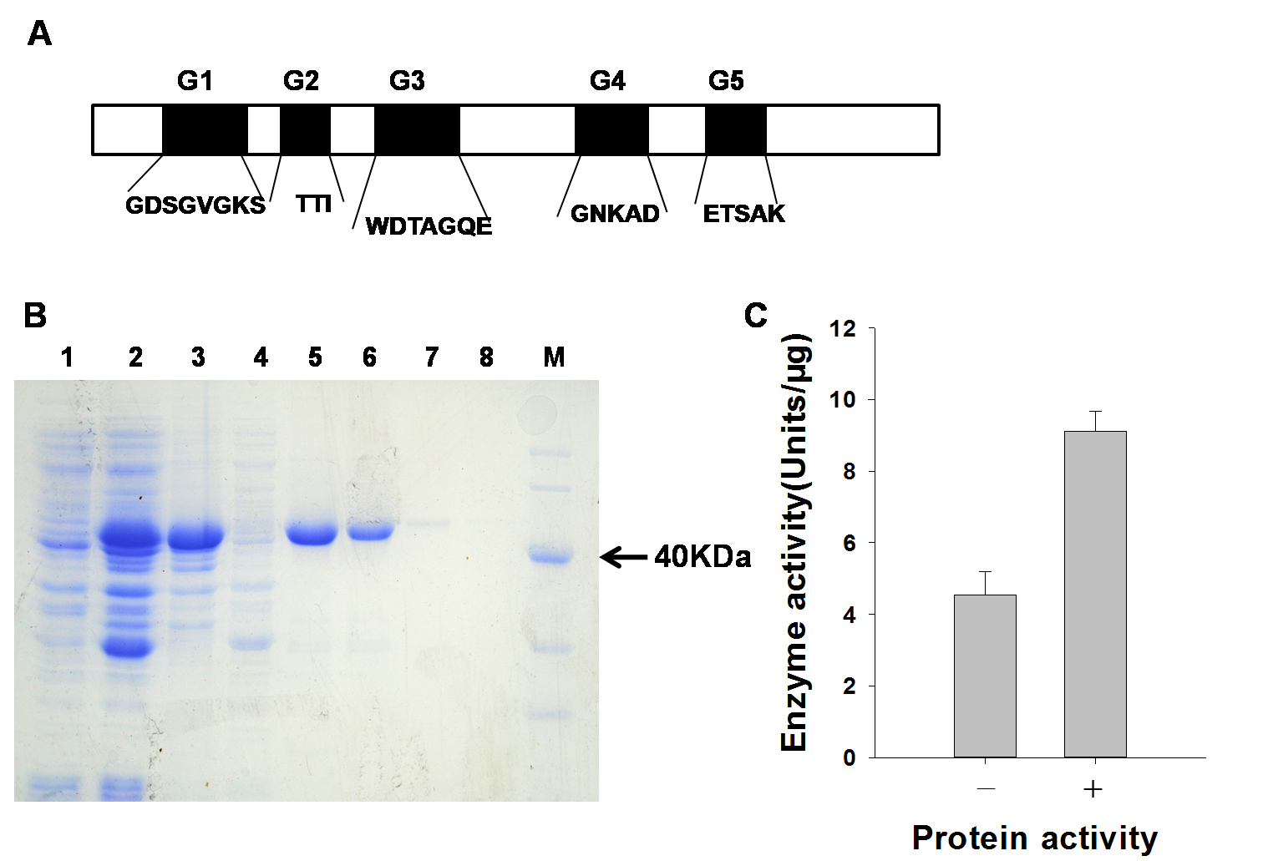
图1 RABE1C蛋白GTP水解酶活性验证
Fig.1 GTP hydrolyzing avtivity assay of RABE1C
A:RABE1C蛋白结构域分析；B: pGEX-6P-1-RABE1C诱导及纯化电泳图（1：未诱导；2：0.5 M IPTG诱导5h；3：沉淀 ；4：上清 ；5：纯化后第一次洗脱； 6：第二次洗脱； 7：第三次洗脱； 8：第四次洗脱）； C: RABE1C 蛋白GTP 水解酶活性验证(－代表失活蛋白，+代表有活性蛋白)
A: Protein structure domain of RABE1C; B: SDS-PAGE image of purified of pGEX-6P-1-RABE1C; C: GTP hydrolyzing activity assay of RABE1C（－represents inactivating protein of RABE1C,+represents RABE1C）
  - RABE1C组织表达模式分析
为了检测RABE1C在植物体内的组织表达，构建RABE1C-Promoter::GUS载体，对RABE1C-Promoter::GUS转基因植株进行GUS 染色分析。如图2 所示，RABE1C 基因在幼苗、根、花和果荚和保卫细胞中均有表达。在叶片（图2-A、图2-B）、根（图2-E、图2-F）和保卫细胞（图2-H）中表达量较高，在果荚（图2-G）中表达量较低。
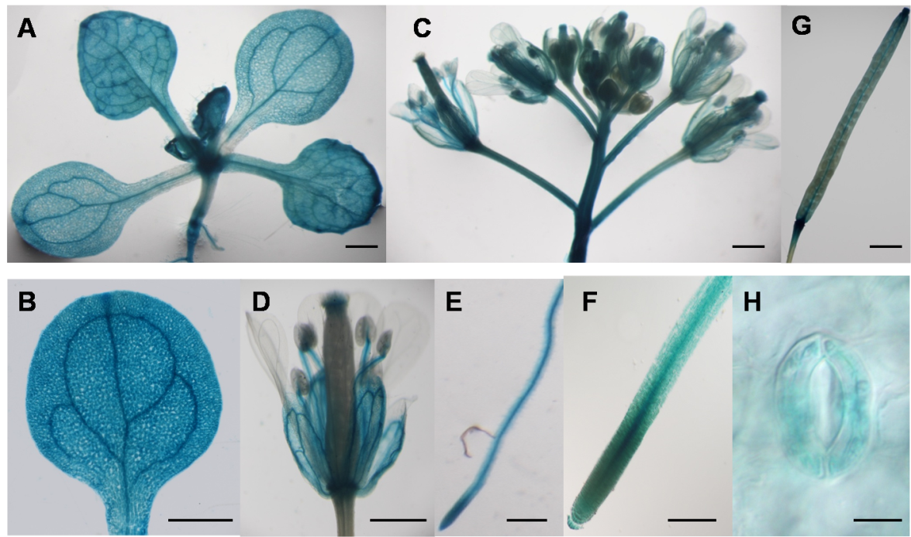
图2 RABE1C-Promoter :: GUS 转基因株系GUS 染色
Fig.2 GUS staining of RABE1C-Promoter:: GUS transgenic Arabidopsis
A、B:幼苗(标尺=1 mm)；C、D:花序（标尺=1 mm）；E、F：根（E标尺=1 mm，F标尺=100 μm）；G：果荚（标尺=1 mm）；H：气孔（标尺=10 μm）
A, B: Seedling（Bar=1 mm）; C、D:Flower（Bar=1 mm）; E, F: Root（Bar=1 mm，Bar=100 μm）; G: Silique（Bar=1 mm）; H: Guard cell（Bar=10 μm）
  - T-DNA插入突变体rabe1c为有效功能缺失突变体
通过对TAIR网站基因序列的查询，得知T-DNA插入突变体rabe1c-1和rabe1c-2插入位点位于第一个内含子（图3-A）。用三引物法对T-DNA插入突变体进行纯系鉴定，结果表明，野生型基因组在LP+RP的引物组合下能扩出基因全长条带，而突变体基因组则没有扩出条带，因此证明该突变体为纯合突变体（图3-B）。为了进一步证明突变体rabe1c为有效的功能缺失突变体，因此从RNA水平上检测突变体是否能正常表达。结果如图3-C，Col-0能正常扩增出条带，而突变体rabe1c-1、rabe1c-2中均没有检测出目的条带，即说明rabe1c是有效的功能缺失突变体，可以用以进行后续的性状实验分析。
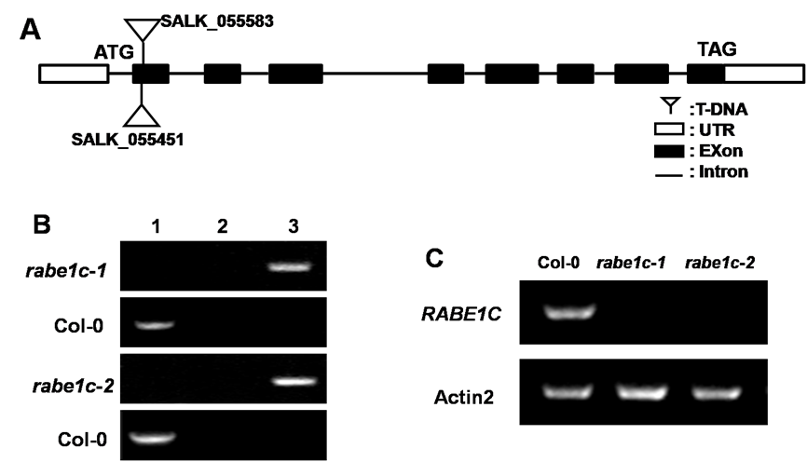
图3 T-DNA插入突变体的分子鉴定
Fig.3 Molecular identification of T-DNA insertion mutants
A:T-DNA突变体插入位点；B:PCR鉴定T-DNA插入纯合突变体(1: LP+RP, 2: LP+LBb1.3, 3: RP+LBb1.3)；C:RT-PCR鉴定突变体转录水平
A: The insertion position of T-DNA mutants; B: indentified homozygous T-DNA inserted mutants by PCR (1: LP+RP, 2: LP+LBb1.3, 3: RP+LBb1.3); C: Identified expression level of RABE1C by RT-PCR
  - RABE1C缺失降低植物的抗旱能力
对野生型Col-0 和rabe1c 突变体进行干旱处理，干旱20天后，植株都处于接近干枯的状态，复水3天后，野生型植株复活率高于突变体。如图4-A和图4-B，不同盆干旱实验中，经过三次重复实验结果统计Col-0的存活率明显高于两个突变体的存活率。同盆干旱实验也得出相似结果（图4-C、图4-D）。实验结果说明，RABE1C缺失降低植物的抗旱能力。
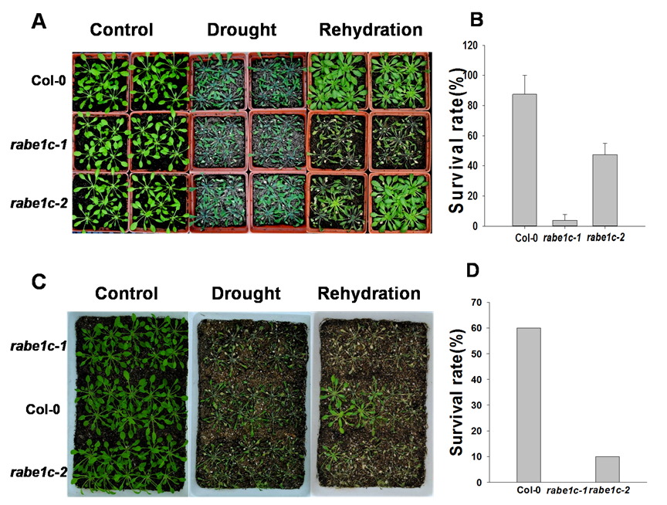
图4 rabe1c突变体抗旱能力降低
Fig.4 Drought tolerance experiment of T-DNA insertion mutants
A: 野生型（Col-0）和突变体（rabe1c-1、rabe1c-2）干旱实验；B:(A)图干旱实验统计结果(数据=平均值±标准误差 n=3)；C: 野生型（Col-0）和突变体（rabe1c-1、rabe1c-2）同盆干旱实验；D: (C)图干旱实验统计结果
A: Drought tolerance experiment of Col-0、rabe1c-1 and rabe1c-2 in different pot; B: The statistical results as illustrated in (A) (The data are presented as mean ±SE n=3;
C: Drought tolerance experiment of Col-0、rabe1c-1 and rabe1c-2 in the same pot D: The statistical results as illustrated in (C)
  - rabe1c突变体对ABA调控气孔运动弱敏感
前面结果证明，RABE1C在植物叶片尤其是保卫细胞中表达量较高（图2），同时突变体rabe1c的抗干旱能力降低（图4），我们进一步证明RABE1C是否通过参与气孔运动调控影响植物的抗干旱能力。结果如图5所示，在ABA调控的气孔运动中，无论是ABA抑制气孔开放（Opening）的过程或ABA促进气孔关闭（Closure）的过程，rabe1c突变体气孔开度较野生型更大，但在对照情况下，野生型和突变体气孔开度没有明显的差异。说明rabe1c突变体对ABA调控气孔运动弱敏感，RABE1C 可能作为一个正调控因子参与 ABA 调控气孔运动的过程，进而影响植物在干旱胁迫下的抗逆性。
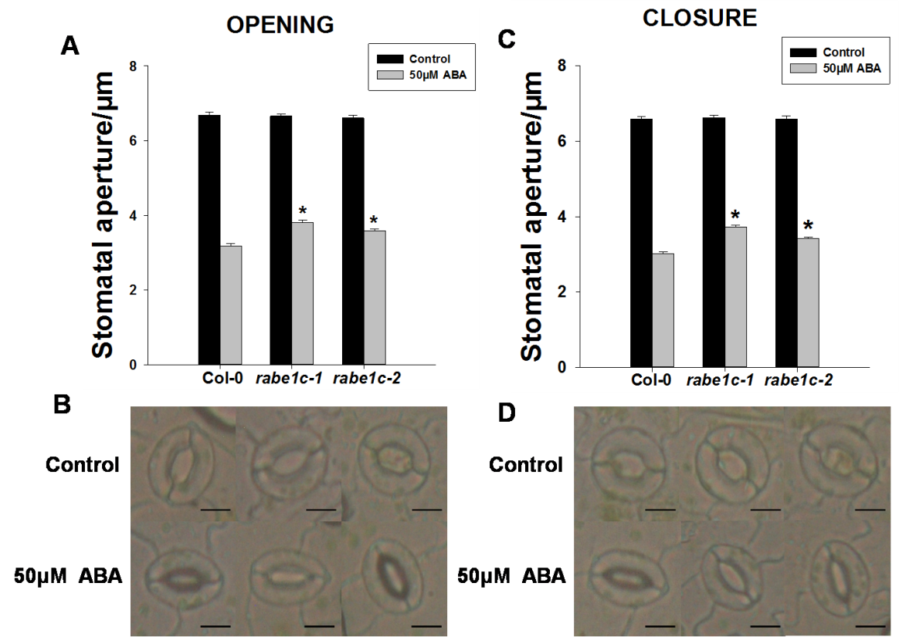
图5 rabe1c突变体对ABA调控的气孔运动弱敏感
Fig. 5 rabe1c was ABA hyposensitivity of Stomatal Movement
A、B: ABA抑制气孔开放实验(数据=平均值±标准误差 n=3，*表示显著差异，t检验 P≤0.05)；C、D:ABA促进气孔关闭实验(数据=平均值±标准误差 n=3，*表示显著差异，t检验 P≤0.05)，图B和D中标尺=10μm.
A, B: ABA inhibited stomatal opening experiment. (The data represent mean ± SE, n=3. * represent significant difference determined by the Student’s t-test at P≤ 0.05.) ; C, D: ABA promotes stomatal closure experiment. (The data represent mean ± SE, n=3. * represent significant difference determined by the Student’s t-test at P≤ 0.05.) , （Bars in panel B and D =10 μm）
  - RABE1C的表达受干旱和ABA胁迫诱导
RABE1C参与了 ABA调控气孔运动的信号转导过程，对植物的抗干旱能力有重要的影响。在干旱胁迫和外源ABA条件下处理拟南芥野生型植株，分别于处理后0，1，6，24小时，提取RNA，通过Real-time PCR的方法研究表达量的变化。RABE1C基因的表达受干旱胁迫和ABA诱导（图6-A），在处理6小时时，表达量达到最高值。进一步证明RABE1C对于干旱等逆境胁迫的正向应答作用。
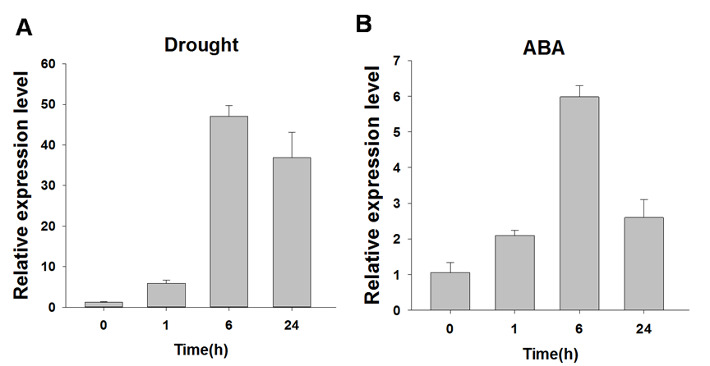
图6 RABE1C的表达受干旱和ABA胁迫诱导
Fig. 6 The expression of RABE1C was induced by the stress of drought and ABA
A: RABE1C基因的表达受干旱胁迫诱导；B: RABE1C基因的表达受50 μM ABA诱导(数据=平均值±标准误差, n=3，*表示显著差异，t检验 P≤0.05)
A: The expression of RABE1C was induced by drought stress; B: The expression of RABE1C was induced by 50 μM ABA. (The data represent mean ± SE, n=3.* represent significant difference determined by the Student’s t-test at P≤ 0.05.)
- 结论
本研究以拟南芥基因AtRABE1C的T-DNA插入有效突变体rabe1c-1和rabe1c-2为主要研究对象，通过植株干旱等实验，研究分析基因RABE1C在植物逆境胁迫响应中的作用。实验结果表明，RABE1C突变体相对于野生型抗旱能力降低，且RABE1C的表达受干旱和ABA胁迫诱导，说明RABE1C可能作为一个正调控因子参与响应植物干旱胁迫。另一方面，通过GUS染色分析，发现该基因在气孔中表达量较高，rabe1c突变体对于ABA调控的气孔运动过程弱敏感，因此RABE1C可能通过参与调控气孔运动来参与调控植物抗旱过程。
综上所述，本研究证明RABE1C作为参与调控植物气孔运动与抗旱的功能因子，对于完善保卫细胞ABA 信号通路有着重要的意义，对探讨植物干旱胁迫响应机制具有潜在的应用价值。但是，RABE1C 参与气孔运动调控的作用机理仍需要进一步的研究，以更深层次的了解其信号转导网络。如通过构建功能恢复，过表达株系进一步研究基因功能；通过膜片钳技术来探讨RABE1C是否通过作用于下游离子通道调控气孔运动；通过寻找其可能的互作蛋白明确其作用的信号网络等等。

[参考文献] (References)

[1] Mahajan S, Tuteja N. Cold, salinity and drought stresses: an overview [J]. Arch Biochem Biophys, 2005: 139-158.
[2] Bhatnagar-Mathur P, Vadez V, Sharma K K. Transgenic approaches for abiotic stress tolerance in plants: retrospect and prospects [J]. Plant Cell Rep, 2008, (27): 411-424.
[3] Acharya B R, Jeon B W, Zhang W, Assmann S M. Open Stomata 1 (OST1) is limiting in abscisic acid responses of Arabidopsis guard cells [J]. New Phytol, 2013, (200): 1049-1063.
[4] Li C L, Wang M, Ma X Y, Zhang W. NRGA1, a putative mitochondrial pyruvate carrier, mediates ABA regulation of guard cell ion channels and drought stress responses in Arabidopsis [J]. Mol Plant, 2014, 7: 1508-1521.
[5] Kollist H, Nuhkat M, Roelfsema M R. Closing gaps: linking elements that control stomatal movement [J]. New Phytol, 2014, 203: 44-62.
[6] Li Z, Waadt R, Schroeder J I. Release of GTP Exchange Factor Mediated Down-Regulation of Abscisic Acid Signal Transduction through ABA-Induced Rapid Degradation of RopGEFs [J]. PLOS Biology, 2016: 1-27.
[7] Umezawa T, Nakashima K, Miyakawa T, Kuromori T, Tanokura M, Shinozaki K, Yamaguchi-Shinozaki K. Molecular Basis of the Core Regulatory Network in ABA Responses: Sensing, Signaling and Transport [J]. Plant Cell Physiol, 2010, 51(11): 1821-1839.
[8] Pei Z M, Kuchitsu K, Ward J M, Schwarz M, Schroeder J I. Differential Abscisic Acid Regulation of Guard Cell Slow Anion Channels in Arabidopsis Wild-Type and abi1 and abi2 Mutants. Plant Cell, 1997: 409-423.
[9] Xu J, Tian Y S, Peng R H, Xiong A S, Zhu B, Jin X F, Gao F, Fu X Y, Hou X L, Yao Q H. AtCPK6, a functionally redundant and positive regulator involved in salt/drought stress tolerance in Arabidopsis. Planta, 2010, (231): 1251-1260.
[10] Nibau C, Tao L, Levasseur K, Wu H M, Cheung A Y. The Arabidopsis small GTPase AtRAC7/ROP9 is a modulator of auxin and abscisic acid signaling [J]. J Exp Bot, 2013, 64(11): 3425-3437.
[11] Karim S, Alezzawi M, Garcia-Petit C, Solymosi K, Khan NZ, Lindquist E, Dahl P, Hohmann S, Aronsson H. A novel chloroplast localized Rab GTPase protein CPRabA5e is involved in stress, development, thylakoid biogenesis and vesicle transport in Arabidopsis [J]. Plant Mol Biol, 2014, 84: 675-692.
[12] Das S, Yu S, Sakamori R, Vedula P, Feng Q, Flores J, Hoffman A, Fu J, Stypulkowski E, Rodriguez A, Dobrowolski R, Harada A, Hsu W, Bonder E M, Verzi P, Gao N. Rab8a vesicles regulate Wnt ligand delivery and Paneth cell maturation at the intestinal stem cell niche [J]. Development, 2015, (142): 2147-2162.
[13] Karan R, Subudhi P K. Overexpression of an adenosine diphosphate-ribosylation factor gene from the halophytic grass Spartina alterniflora confers salinity and drought tolerance in transgenic Arabidopsis [J]. Plant Cell Rep, 2014, 33: 373-384.
[14] Lemichez E, Wu Y, Sanchez P, Mettouchi A, Mathur J, Chua H. Inactivation of AtRac1 by abscisic acid is essential for stomatal closure [J]. Genes Dev, 2001, 15: 1808-1816.
[15] Zhang B, Wang Z X, Zheng Y. Characterization of the Interactions between the Small GTPase Cdc42 and Its GTPase-activating Proteins and Putative Effectors [J]. J Biol Chem, 1997: 21999-22007.
[16] Lanzetta P A, Alvarez L J, Reinach P S, Candia O A. An improved assay for nanomole amounts of inorganic phosphate. Anal Biochem, 1979, 100(1): 95–97.

#基金项目：教育部“新世纪优秀人才”支持计划（NCET-13-0354c）；山东省自然科学基金-杰出青年基金（JQ201409）；国家自然基金青年基金（31500211）
*作者简介：林敏燕(1991-),女,硕士研究生,植物细胞信号转导
*通信联系人：张伟(1973-),男,教授,植物细胞信号转导. E-mail: weizhang@sdu.edu.cn

